2023年广东省智能制造生态合作伙伴推荐汇总表

附件3

2023年广东省智能制造生态合作伙伴推荐汇总表
推荐单位： 市工业和信息化局（盖章）
遴选加入单位
序号 |  | 申报单位名称 | 申报领域 |  | 企业联系人 | 联系电话
1
2
…
直接认定单位
序号 | 申报单位名称 |  |  | 申报领域 | 企业联系人 | 联系电话
1
2
…
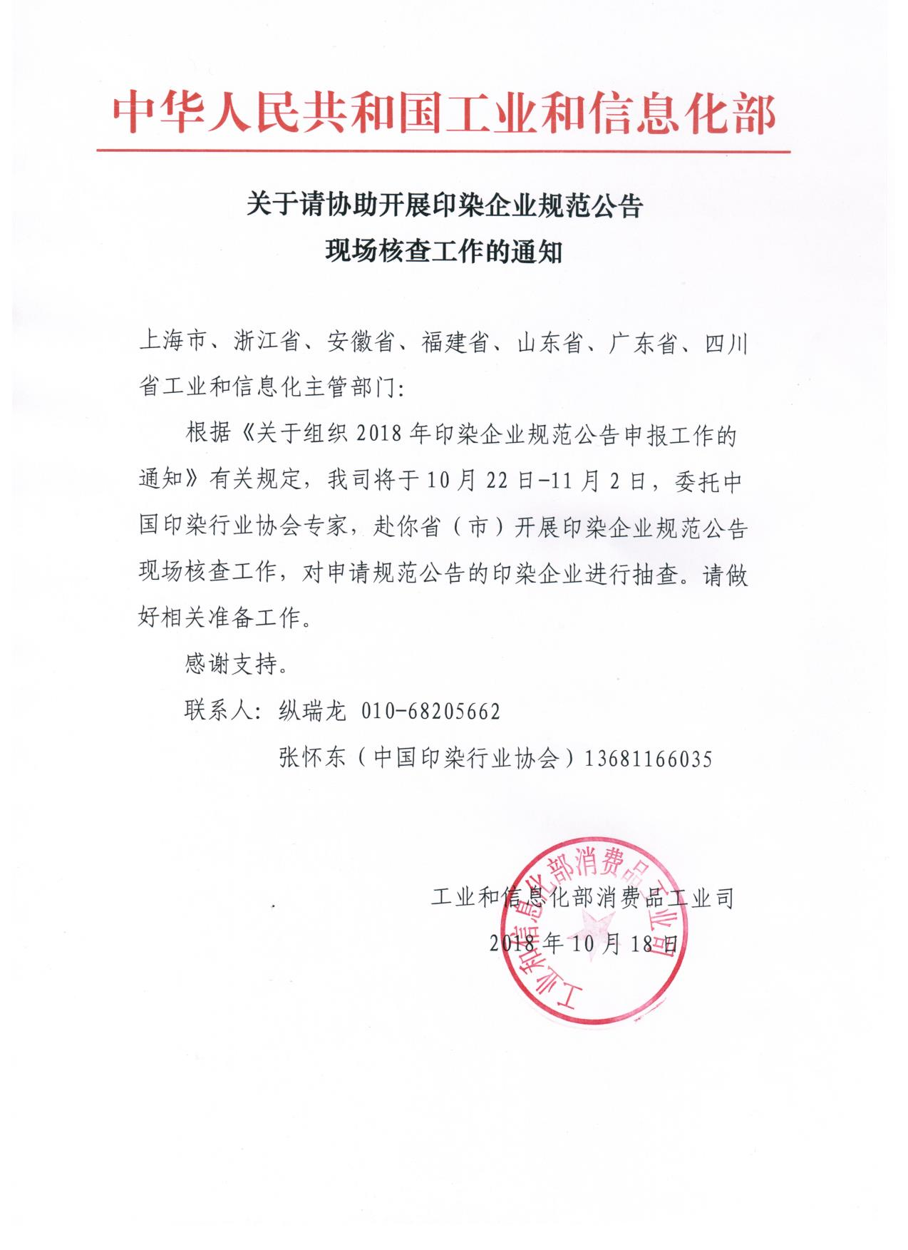
填报人： 联系电话：

